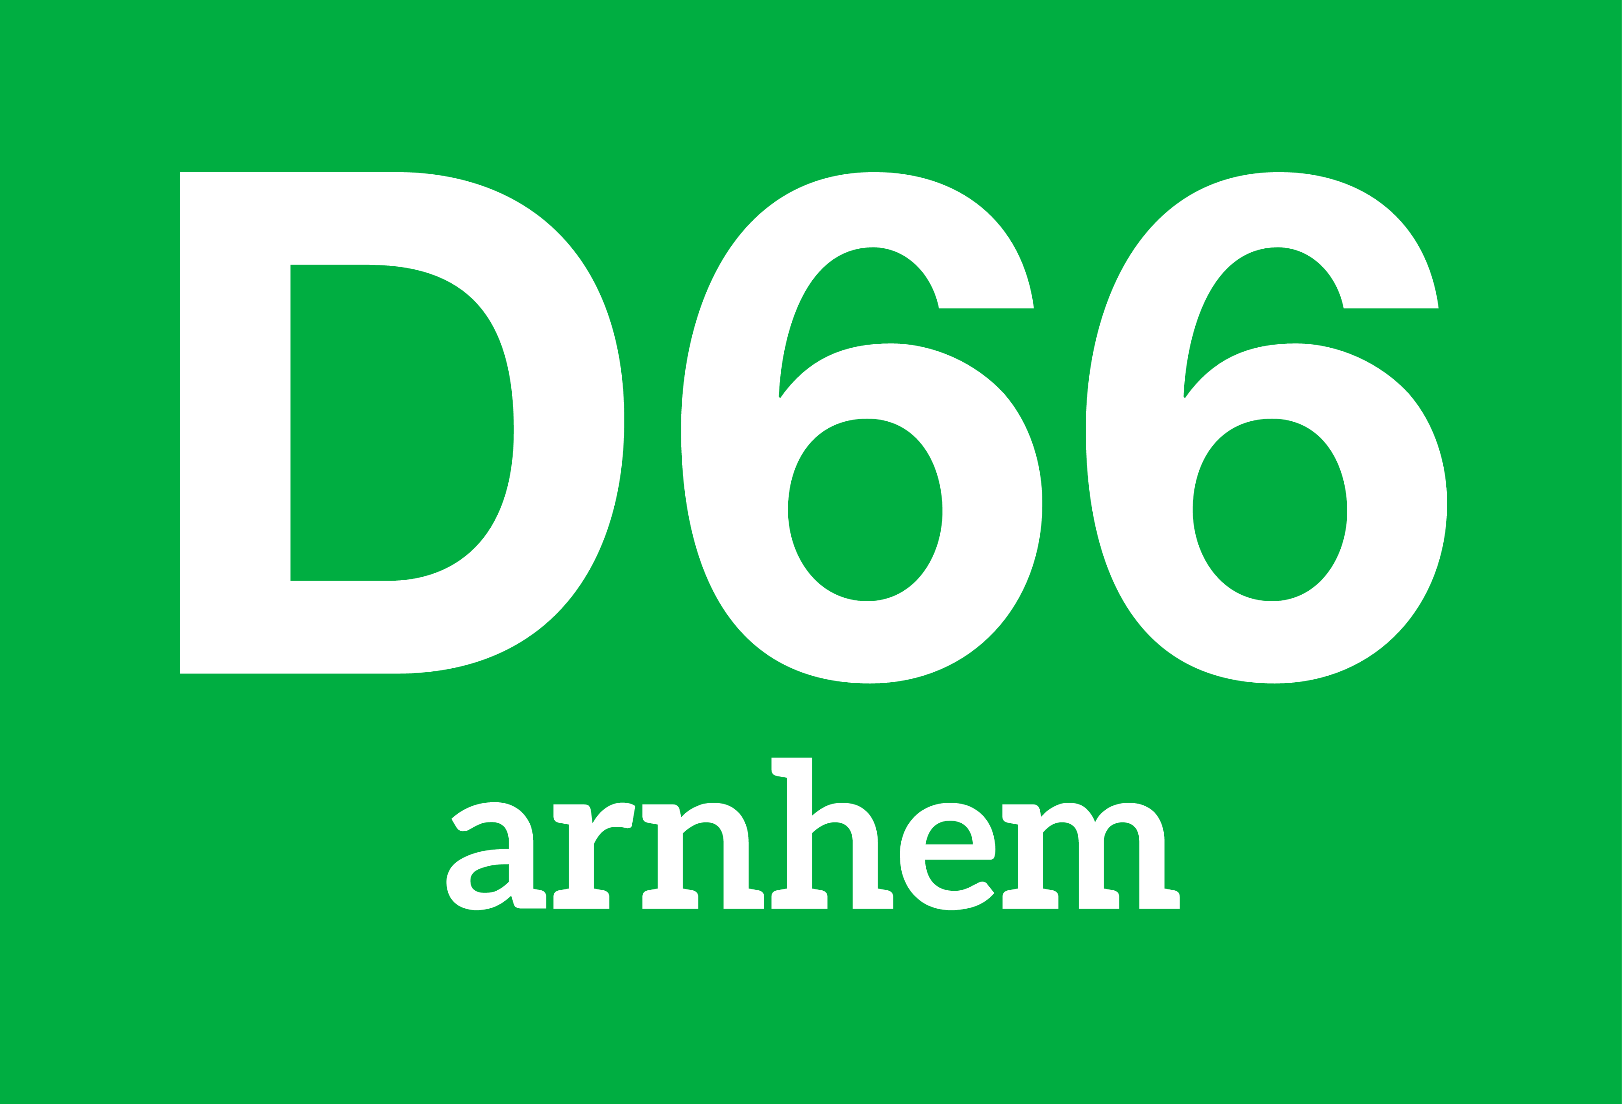
Wijzigingsvoorstel indienen

Invullen doe je zo
- Vul op pagina 1 jouw gegevens in
- Vul op pagina 2 de tekst voor je wijzigingsvoorstel in
- Sla je werk op en stuur het in een e-mail naar secretaris@d66arnhem.nl

Over jezelf
Naam: | Klik of tik om tekst in te voeren.
Telefoonnummer: | Klik of tik om tekst in te voeren.
E-mailadres: | Klik of tik om tekst in te voeren.
Wie bespreekt het voorstel  in de afdelingsvergadering? | Klik of tik om tekst in te voeren.

Over je wijzigingsvoorstel
Hoe heet je wijzigingsvoorstel? | Klik of tik om tekst in te voeren.
Welk document wil je wijzigen? | Klik of tik om tekst in te voeren.

Het gedeelte hieronder wordt ingevuld door de secretaris van de afdeling
Advies:
Uitslag van de stemming:
Handtekening:

Wijzigingsvoorstel

Hoe heet je wijzigingsvoorstel? | Klik of tik om tekst in te voeren.
Wie voert het woord? | Klik of tik om tekst in te voeren.
Welk document wil je wijzigen? | Klik of tik om tekst in te voeren.
Op welke pagina? | Klik of tik om tekst in te voeren.
Op welke regel? | Klik of tik om tekst in te voeren.
Wat wil je doen? | Kies een item.

Wat staat er nu?
Klik of tik om tekst in te voeren.

Welke tekst stel je voor?
Klik of tik om tekst in te voeren.

Toelichting waarom wil je dit zo wijzigen?
Klik of tik om tekst in te voeren.

